**STT 45. ĐỀ TUYỂN SINH VÀO 10 TỈNH PHÚ THỌ**

**NĂM HỌC 2017 – 2018**

1. a) Giải phương trình:    
   b) Giải hệ phương trình  .
2. Trong mặt phẳng tọa độ  cho parabol  có phương trình  và hai điểm  thuộc  có hoành độ lần lượt là , .
3. Tìm tọa độ hai điểm 
4. Viết phương trình đường thẳng  đi qua hai điểm 
5. Tính khoảng cách từ điểm (gốc tọa độ) tới đường thẳng 
6. Cho phương trình:  ( là tham số).
7. Giải phương trình với 
8. Tìm  để phương trình có hai nghiệm phân biệt ;  thỏa mãn điều kiện: 
9. Cho tứ giác  nội tiếp. Gọi  là giao điểm của  và  Kẻ   
10. Chứng minh rằng tứ giác  nội tiếp.
11. Chứng minh rằng .
12. Chứng minh rằng tam giác  và tam giác  đồng dạng.
13. Gọi  là diện tích tam giác   là diện tích tam giác  Chứng minh rằng 
14. Giải phương trình: 

**STT 45. LỜI GIẢI ĐỀ TUYỂN SINH VÀO 10 TỈNH PHÚ THỌ**

**NĂM HỌC 2017 – 2018**

1. a) Giải phương trình:    
   b) Giải hệ phương trình  .

**Lời giải**

1. Ta có    .

Vậy phương trình có nghiệm 

1. Ta có













Vậy hệ có hai nghiệm .

1. Trong mặt phẳng tọa độ  cho parabol  có phương trình  và hai điểm  thuộc  có hoành độ lần lượt là , .
2. Tìm tọa độ hai điểm 
3. Viết phương trình đường thẳng  đi qua hai điểm 
4. Tính khoảng cách từ điểm (gốc tọa độ) tới đường thẳng 

**Lời giải**

1. .



Vậy tọa độ điểm  

1. Giả sử phương trình đường thẳng  là 

Vì  đi qua  nên  

Vì  đi qua  nên . 

Từ  và  ta có hệ:

 .

Vậy phương trình đường thẳng  là 

1. Cho phương trình:  ( là tham số).
2. Giải phương trình với 
3. Tìm  để phương trình có hai nghiệm phân biệt ;  thỏa mãn điều kiện: 

**Lời giải**

a) Với  ta có phương trình:





Vậy phương trình có 2 nghiệm  

b) Ta có 

Nên phương trình có hai nghiệm phân biệt ;  với mọi .

Theo định lý Vi-ét ta có:



Điều kiện     

Vậy .

1. Cho tứ giác  nội tiếp. Gọi  là giao điểm của  và  Kẻ   
2. Chứng minh rằng tứ giác  nội tiếp.
3. Chứng minh rằng .
4. Chứng minh rằng tam giác  và tam giác  đồng dạng.
5. Gọi  là diện tích tam giác   là diện tích tam giác  Chứng minh rằng 

**Lời giải**

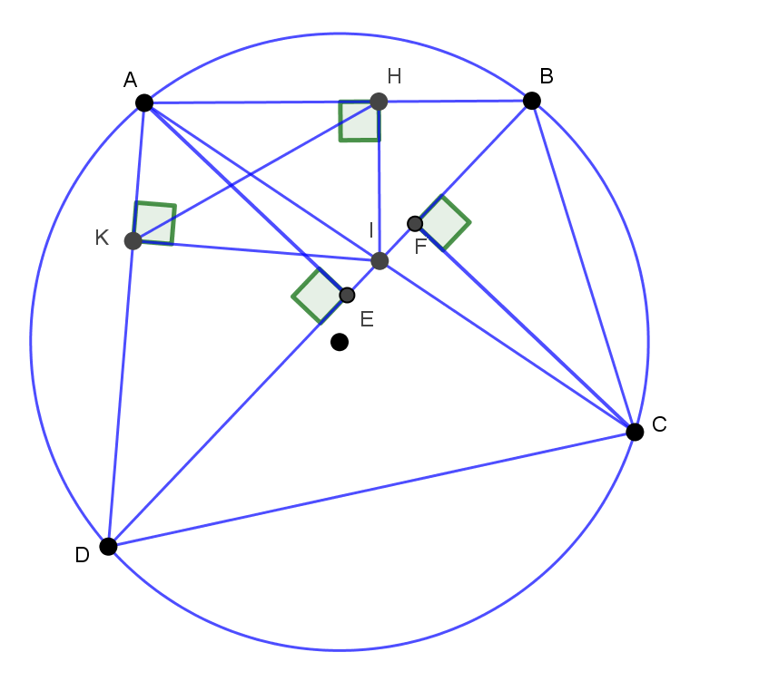

a) Ta có (gt) 

Mà hai góc ở vị trí đối nhau, nên tứ giác  là tứ giác nội tiếp (dhnb)

b) Xét tam giác  và  có:

 (do tứ giác  nội tiếp )

 (2 góc đối đỉnh)

Suy ra  (g.g)

.

c) Ta có  (do tứ giác  nội tiếp)

mà  (do tứ giác  nội tiếp)

suy ra .

Tương tự ta có  (do tứ giác  nội tiếp)

và  (do tứ giác  nội tiếp)

suy ra 

Xét hai tam giác  và  có:

(cmt)

(cmt)

Suy ra  (g.g)

d) Gọi  là diện tích tam giác .

Vì  nên

 

Vẽ    

 và  có chung cạnh đáy  nên:

  

Từ  và  suy ra

  (đpcm)

1. Giải phương trình: 

**Lời giải**

Đặt 



Đặt  Khi đó ta có hệ



Nếu 

Do  

Từ    suy ra    